ALGORITMO DE DIJKSTRA: IMPLEMENTAÇÃO EM PYTHON COM INTERFACE WEB PARA O CÁLCULO DO MENOR CAMINHO ENTRE CIDADES
Gustavo Pickler Vieira
Matheus Schramm
RESUMO
Este artigo apresenta o desenvolvimento de um sistema que calcula o menor caminho entre dois vértices de um grafo ponderado, com base no algoritmo de Dijkstra. O grafo representa quinze cidades do Alto Vale do Itajaí, em Santa Catarina, ligadas por trinta e duas arestas com custos associados. O objetivo foi implementar o algoritmo e disponibilizá-lo em uma interface gráfica, na qual o usuário escolhe uma origem e um destino e visualiza a distância mínima e a rota correspondente. O algoritmo foi implementado em Python, com um dicionário de dicionários como lista de adjacência, dicionários auxiliares para distâncias e predecessores e o módulo heapq como fila de prioridades. A interface foi construída com HTML, CSS e JavaScript, com o grafo desenhado em SVG e a comunicação com o Python feita por um servidor HTTP que responde em JSON. O texto apresenta o referencial teórico sobre grafos, lista de arestas e algoritmo de Dijkstra, descreve as linguagens de programação empregadas e mostra as estruturas de dados e os principais trechos de código do programa. Nos testes com diferentes pares de cidades, como Rio do Sul e Ituporanga, com distância mínima 7, e Laurentino e Vidal Ramos, com distância mínima 17, a ferramenta devolveu o resultado correto e destacou visualmente o caminho no grafo. Conclui-se que o algoritmo de Dijkstra com fila de prioridades é uma solução eficiente e simples de implementar para custos não negativos, e que separar o cálculo, em Python, da apresentação, em tecnologias web, facilita a compreensão e a manutenção do sistema.
Palavras-chave: Algoritmo de Dijkstra. Grafos. Menor caminho. Python. Estruturas de dados.
ABSTRACT
This paper presents the development of a system that computes the shortest path between two vertices of a weighted graph, based on Dijkstra's algorithm. The graph represents fifteen cities of the Alto Vale do Itajaí region, in Santa Catarina, Brazil, connected by thirty-two edges with associated costs. The goal was to implement the algorithm and make it available through a graphical interface, in which the user chooses an origin and a destination and sees the minimum distance and the corresponding route. The algorithm was implemented in Python, using a dictionary of dictionaries as an adjacency list, auxiliary dictionaries for distances and predecessors, and the heapq module as a priority queue. The interface was built with HTML, CSS and JavaScript, with the graph drawn in SVG and the communication with Python handled by an HTTP server that answers in JSON. The text presents the theoretical background on graphs, edge lists and Dijkstra's algorithm, describes the programming languages employed, and shows the data structures and the main code excerpts of the program. In tests with different pairs of cities, such as Rio do Sul and Ituporanga, with a minimum distance of 7, and Laurentino and Vidal Ramos, with a minimum distance of 17, the tool returned the correct result and visually highlighted the path in the graph. It is concluded that Dijkstra's algorithm with a priority queue is an efficient and simple solution for non-negative costs, and that separating the computation, in Python, from the presentation, in web technologies, makes the system easier to understand and maintain.
Keywords: Dijkstra's algorithm. Graphs. Shortest path. Python. Data structures.

1 INTRODUÇÃO
Muitos problemas do cotidiano podem ser descritos como a ligação entre pontos por meio de caminhos: cidades conectadas por estradas, computadores conectados em uma rede, pontos de entrega em uma rota logística. A estrutura de dados que modela situações desse tipo é o grafo, formado por vértices e por arestas que ligam pares de vértices (Feofiloff; Kohayakawa; Wakabayashi, 2011). Quando cada aresta recebe um valor numérico, chamado de peso ou custo, é possível perguntar qual é o caminho de menor custo total entre dois vértices, problema conhecido como caminho mínimo.
Uma das soluções mais conhecidas para esse problema é o algoritmo proposto por Edsger W. Dijkstra e publicado em 1959 (Dijkstra, 1959). Partindo de um vértice de origem, o algoritmo amplia, de forma gulosa, o conjunto de vértices cuja menor distância já é conhecida, desde que nenhuma aresta tenha custo negativo. Por sua simplicidade e eficiência, ele é um conteúdo clássico das disciplinas de estruturas de dados e de algoritmos e costuma servir de base para aplicações de roteamento.
Este artigo apresenta a última etapa do trabalho da disciplina de Estrutura de Dados II, no qual o algoritmo de Dijkstra foi implementado em Python e conectado a uma interface web feita com HTML, CSS e JavaScript. O grafo estudado possui quinze vértices, que representam cidades da região do Alto Vale do Itajaí, em Santa Catarina, e trinta e duas arestas, cada uma com um custo definido para o trabalho.
O objetivo geral é implementar o algoritmo de Dijkstra para encontrar o menor caminho entre dois vértices e apresentar o resultado de forma visual. Os objetivos específicos são: representar o grafo em uma estrutura de dados adequada em Python; implementar a função que calcula a distância mínima e reconstrói o caminho; construir um servidor simples que ligue o cálculo à página; e desenhar o grafo na tela, destacando o caminho encontrado. A justificativa está em unir a teoria vista em sala de aula a uma ferramenta que permita testar qualquer par de cidades e conferir o resultado, o que facilita a compreensão do funcionamento do algoritmo.
O trabalho está organizado em quatro seções. A Seção 2 apresenta o referencial teórico, com os conceitos de grafos, a lista de arestas, o algoritmo de Dijkstra e as linguagens de programação utilizadas. A Seção 3 descreve o desenvolvimento, mostrando as estruturas de dados, os trechos de código, as imagens da interface e os testes realizados. A Seção 4 traz as conclusões.

2 REFERENCIAL TEÓRICO
Esta seção reúne os conceitos necessários para entender o trabalho: os elementos de um grafo, as formas de representá-lo, com destaque para a lista de arestas, o funcionamento do algoritmo de Dijkstra e as linguagens de programação empregadas na implementação.

2.1 CONCEITOS DE GRAFOS
Um grafo é um par G = (V, A), em que V é um conjunto de vértices e A é um conjunto de arestas, e cada aresta liga dois vértices distintos (Feofiloff; Kohayakawa; Wakabayashi, 2011). Os vértices, também chamados de nós, representam os objetos do problema; as arestas representam as relações entre eles. Neste trabalho, os vértices são cidades e as arestas são as ligações diretas entre elas. A Figura 1 ilustra, em um exemplo pequeno, os principais elementos de um grafo ponderado.
Figura 1 – Elementos de um grafo ponderado não direcionado.
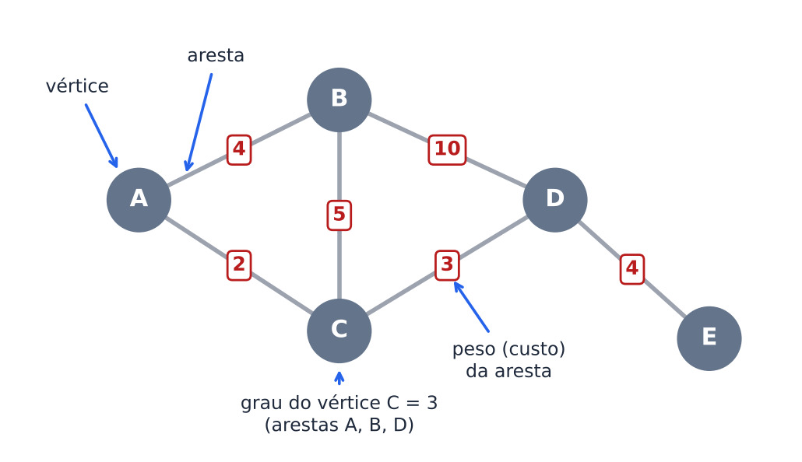
Fonte: elaborado pelos autores (2026).
Dois vértices ligados por uma aresta são chamados de adjacentes ou vizinhos, e a aresta incide nos dois, que são as suas extremidades. O número de arestas que incidem em um vértice é o seu grau. Na Figura 1, por exemplo, o vértice C tem grau 3, pois está ligado a A, B e D. Em um grafo não direcionado, as arestas não têm sentido e podem ser percorridas nos dois sentidos; em um grafo direcionado (dígrafo), cada aresta vai de um vértice para outro. O grafo deste trabalho é não direcionado e, por isso, a ligação entre Rio do Sul e Taió, por exemplo, pode ser usada tanto de RS para TA quanto de TA para RS. Ele também é simples, isto é, não possui laços (arestas de um vértice para ele mesmo) nem arestas paralelas (duas arestas ligando o mesmo par de vértices).
Em um grafo ponderado, cada aresta tem um peso (ou custo), que é um número associado a ela e que pode representar distância, tempo, valor financeiro ou qualquer outra medida (Cormen et al., 2022). Um caminho é uma sequência de vértices em que cada par consecutivo é ligado por uma aresta e nenhum vértice se repete; o custo do caminho é a soma dos pesos de suas arestas. O caminho mínimo entre dois vértices é aquele de menor custo, e é isso que o algoritmo de Dijkstra calcula. Por fim, um grafo é conexo quando existe caminho entre quaisquer dois de seus vértices. O Quadro 1 resume esses conceitos e mostra como cada um aparece no grafo do trabalho.
Quadro 1 – Conceitos de grafos e sua aplicação no trabalho.
CONCEITO | DEFINIÇÃO | NO GRAFO DO TRABALHO
Grafo | Par G = (V, A) formado por um conjunto V de vértices e um conjunto A de arestas. | 15 vértices e 32 arestas, guardados na variável grafo.
Vértice (nó) | Cada elemento de V; representa um objeto do problema. | Uma cidade, identificada por uma sigla de duas letras (RS, TA, LA...).
Aresta | Ligação entre dois vértices distintos. Em um grafo não direcionado, {u, v} e {v, u} são a mesma aresta. | Ligação direta entre duas cidades, como RS–IB.
Adjacência | Dois vértices ligados por uma aresta são adjacentes (vizinhos); eles são as extremidades da aresta. | Os vizinhos de RS são TA, RO, TC, LO, PG, PR, IB e IT.
Grau | Número de arestas que incidem em um vértice. | RS tem o maior grau (8); LA, SA e VR têm o menor (2).
Grafo não direcionado | Grafo cujas arestas não têm sentido e podem ser percorridas nos dois sentidos. | Cada aresta é guardada duas vezes no dicionário, uma para cada sentido.
Grafo simples | Grafo sem laços (aresta de um vértice para ele mesmo) e sem arestas paralelas. | Não há laços nem duas ligações entre o mesmo par de cidades.
Peso (custo) e grafo ponderado | Número associado a cada aresta; um grafo com pesos nas arestas é chamado de ponderado. | Custos inteiros de 2 a 14.
Caminho | Sequência de vértices em que cada par consecutivo é ligado por uma aresta, sem repetir vértices. | LA → RO → RS → PG → VR.
Custo do caminho | Soma dos pesos das arestas do caminho. | 3 + 5 + 6 + 3 = 17 para o caminho acima.
Caminho mínimo | Caminho de menor custo entre dois vértices. | Resultado calculado pelo algoritmo de Dijkstra.
Grafo conexo | Grafo em que existe caminho entre quaisquer dois vértices. | Toda cidade pode ser alcançada a partir de qualquer outra.
Fonte: adaptado de Feofiloff, Kohayakawa e Wakabayashi (2011) e Cormen et al. (2022).

2.2 REPRESENTAÇÃO DE GRAFOS E LISTA DE ARESTAS
Para usar um grafo em um programa é preciso escolher como guardá-lo na memória, e há três representações comuns. Na matriz de adjacência, uma tabela n × n guarda, na posição (u, v), o peso da aresta entre u e v, ou um valor especial quando ela não existe; ela permite consultar uma aresta em tempo constante, mas ocupa espaço proporcional a n², mesmo quando há poucas arestas. Na lista de adjacência, cada vértice guarda a lista de seus vizinhos com os respectivos pesos, e o espaço usado é proporcional a n + m, em que n é o número de vértices e m o de arestas (Cormen et al., 2022). Na lista de arestas, o grafo é descrito simplesmente por uma lista de triplas (u, v, custo), uma para cada aresta.
A lista de arestas do grafo deste trabalho está na Tabela 1. Cada aresta aparece uma única vez, como um par de siglas e o custo; como o grafo é não direcionado, a ordem das siglas não importa. São 32 arestas ligando 15 vértices. Como cada aresta contribui com grau 2 (uma unidade para cada extremidade), a soma dos graus dos vértices deve ser 64, valor que coincide com o grafo definido no código.
Tabela 1 – Lista de arestas do grafo e seus custos.
Aresta | Custo | Aresta | Custo | Aresta | Custo | Aresta | Custo
RS–TA | 7 | TA–LA | 4 | TC–LO | 3 | PG–IB | 7
RS–RO | 5 | TA–SA | 5 | TC–IT | 11 | WI–AU | 2
RS–TC | 4 | TA–AG | 9 | AG–WI | 6 | WI–PR | 5
RS–LO | 2 | TA–PR | 12 | AG–IB | 10 | WI–IB | 6
RS–PG | 6 | LA–RO | 3 | LO–PG | 4 | AU–PR | 3
RS–PR | 9 | SA–TC | 6 | LO–IB | 8 | AU–IT | 9
RS–IB | 5 | RO–AG | 4 | PG–VR | 3 | VR–IT | 4
RS–IT | 8 | RO–IT | 14 | PG–PR | 13 | IB–IT | 2
Fonte: acervo dos autores (2026).
No código, o grafo é guardado como lista de adjacência (um dicionário de dicionários), em que cada aresta aparece duas vezes, uma em cada sentido. Já o JavaScript da interface precisa da lista de arestas para desenhar uma linha por aresta e, por isso, converte a lista de adjacência em lista de arestas sem repetições (Subseção 3.5.2). Com 15 vértices e 32 arestas, o grafo tem cerca de 30% das 105 arestas possíveis, o que justifica o uso da lista de adjacência, que guarda apenas as ligações existentes.

2.3 ALGORITMO DE DIJKSTRA
O algoritmo de Dijkstra resolve o problema do caminho mínimo de origem única: dado um vértice de origem, encontra a menor distância até os demais vértices do grafo. Foi concebido por Edsger W. Dijkstra e publicado em 1959, em um breve artigo (Dijkstra, 1959). Sua principal restrição é que os pesos das arestas não podem ser negativos.
A ideia central é gulosa. O algoritmo mantém, para cada vértice, uma distância provisória a partir da origem, que começa em infinito para todos os vértices e em zero para a própria origem. A cada passo, escolhe o vértice ainda não processado com a menor distância provisória e examina as arestas que saem dele em direção aos seus vizinhos. Esse exame é chamado de relaxamento: se o caminho que passa pelo vértice atual é mais curto do que a melhor distância conhecida até o vizinho, a distância do vizinho é atualizada e o vértice atual é registrado como seu predecessor. Quando um vértice é escolhido, sua distância não pode mais diminuir, pois, como nenhum peso é negativo, qualquer outro caminho até ele passaria por vértices igualmente ou mais distantes (Cormen et al., 2022).
A Figura 2 apresenta o pseudocódigo da versão com fila de prioridades. Os predecessores guardados em ant permitem reconstruir o caminho depois do cálculo: parte-se do destino e segue-se de predecessor em predecessor até chegar à origem.
Figura 2 – Pseudocódigo do algoritmo de Dijkstra com fila de prioridades.
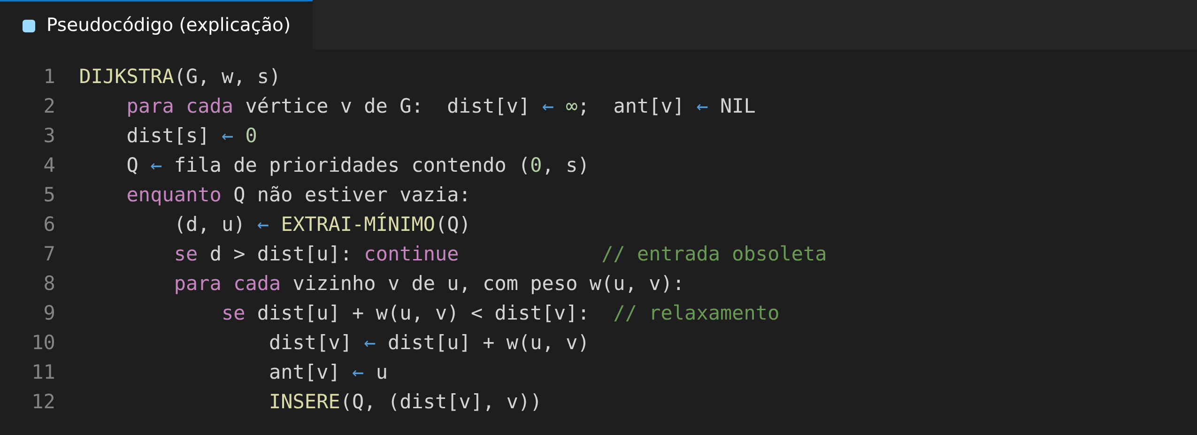
Fonte: elaborado pelos autores (2026), adaptado de Cormen et al. (2022).
Para escolher rapidamente o vértice de menor distância provisória, usa-se uma fila de prioridades. Quando a fila é implementada com um heap binário, a complexidade de tempo é O(m log n), em que n é o número de vértices e m o de arestas (Cormen et al., 2022). Sem a fila de prioridades, a busca linear pelo menor valor leva a O(n²). Como neste trabalho só interessa o caminho até um destino específico, o laço pode ser encerrado assim que o destino é retirado da fila, pois sua distância já é definitiva. Essa técnica é chamada de parada antecipada.

2.4 LINGUAGENS DE PROGRAMAÇÃO UTILIZADAS
Python é uma linguagem interpretada e de muito alto nível, que oferece tipos nativos como dicionários e listas flexíveis (Python Software Foundation, 2026a). Foi usada para implementar o grafo, o algoritmo e o servidor. Da biblioteca padrão, o trabalho utiliza o módulo heapq, que implementa a fila de prioridades como um heap mínimo sobre uma lista comum (Python Software Foundation, 2026b); o módulo http.server, que fornece as classes para criar um servidor HTTP (Python Software Foundation, 2026c); e o módulo json, que converte dados de Python para o formato JSON (Python Software Foundation, 2026d).
HTML (HyperText Markup Language) define o significado e a estrutura do conteúdo da página (MDN Web Docs, 2026c), como o título, as listas de seleção, o botão e o elemento svg em que o grafo é desenhado. CSS (Cascading Style Sheets) é a linguagem de estilo que descreve a apresentação de um documento HTML (MDN Web Docs, 2026a); no trabalho, define as cores, o layout em duas colunas e o destaque em azul do caminho encontrado.
JavaScript é uma linguagem interpretada e baseada em objetos, conhecida como a linguagem de script das páginas web (MDN Web Docs, 2026d). Foi usada para desenhar o grafo, tratar os cliques e as escolhas do usuário e se comunicar com o servidor por meio da Fetch API, que fornece uma interface para buscar recursos pela rede (MDN Web Docs, 2026b).
O SVG (Scalable Vector Graphics) é uma linguagem de marcação XML para descrever gráficos vetoriais bidimensionais (MDN Web Docs, 2026e); por ser vetorial, o desenho do grafo mantém a nitidez em qualquer tamanho de tela. Os dados entre o servidor Python e a página trafegam em JSON (JavaScript Object Notation), formato leve de intercâmbio de dados, inspirado na sintaxe de objetos literais do JavaScript (Python Software Foundation, 2026d). O Quadro 2 resume o papel de cada linguagem e tecnologia e os arquivos em que aparecem.
Quadro 2 – Linguagens e tecnologias utilizadas no trabalho.
LINGUAGEM / TECNOLOGIA | PAPEL NO TRABALHO | ARQUIVO
Python | Define o grafo, implementa o algoritmo de Dijkstra e executa o servidor HTTP. | dijkstra.py
HTML | Estrutura da página: título, listas de seleção, botão, área de resultado e elemento SVG. | interface.html
CSS | Aparência da página: cores, layout em duas colunas e destaque do caminho em azul. | interface.css
JavaScript | Comportamento da página: desenho do grafo, cliques, chamadas ao servidor e exibição do resultado. | interface.js
SVG | Desenho vetorial do grafo (linhas, círculos, retângulos e textos). | Gerado por interface.js
JSON | Formato de troca de dados entre o servidor e a página. | Rotas /grafo e /calcular
Fonte: acervo dos autores (2026).

3 DESENVOLVIMENTO

3.1 VISÃO GERAL DO SISTEMA
O sistema é formado por quatro arquivos: dijkstra.py, interface.html, interface.css e interface.js. Como mostra a Figura 3, o navegador executa a interface e o Python executa o algoritmo. Ao rodar o comando python dijkstra.py, o programa inicia um servidor local no endereço 127.0.0.1, porta 8000, e a interface é aberta no endereço /interface.html. Ao carregar, a página solicita o grafo à rota /grafo e o desenha; a cada escolha de origem e destino, solicita à rota /calcular a distância e o caminho, que são devolvidos em JSON. A vantagem dessa divisão é que o grafo e o algoritmo existem em um único lugar, o arquivo Python, e a página apenas apresenta o resultado.
Figura 3 – Arquitetura do sistema.
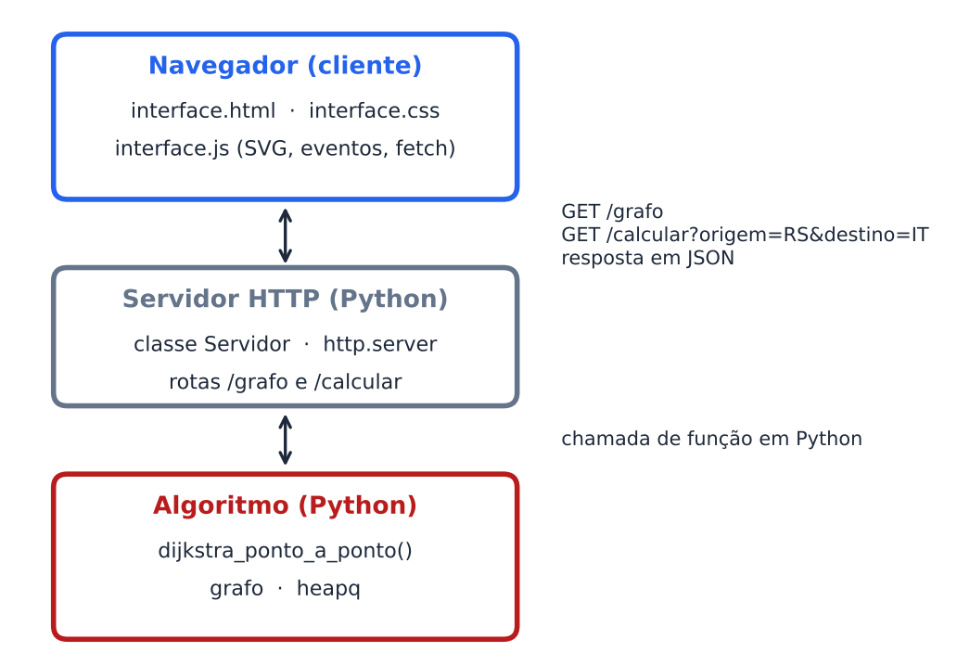
Fonte: elaborado pelos autores (2026).

3.2 ESTRUTURAS DE DADOS UTILIZADAS
A principal estrutura do programa é o dicionário de dicionários que guarda o grafo, mostrado na Figura 4 (linhas 60 a 77 do arquivo dijkstra.py): a chave externa é a sigla do vértice e o dicionário interno associa cada vizinho ao custo da aresta. Assim, grafo["RS"]["IB"] devolve 5, e grafo["RS"].items() percorre todos os vizinhos de Rio do Sul com seus custos. Como o grafo é não direcionado, cada aresta é registrada nos dois sentidos.
Figura 4 – Definição do grafo em dijkstra.py.
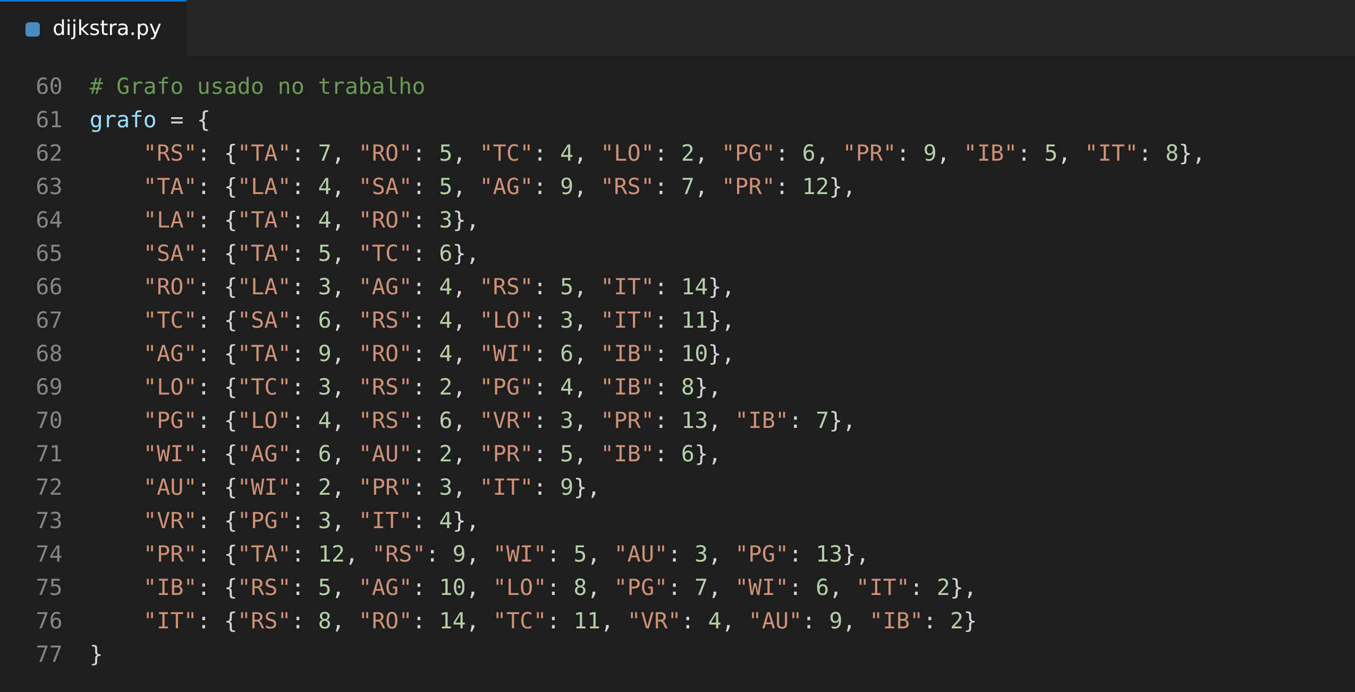
Fonte: trecho de dijkstra.py, linhas 60 a 77 (acervo dos autores, 2026).
O Quadro 3 reúne as estruturas de dados do programa, tanto do lado Python quanto do lado JavaScript.
Quadro 3 – Estruturas de dados utilizadas.
ESTRUTURA | TIPO | FUNÇÃO NO PROGRAMA
grafo | dict de dict (Python) | Lista de adjacência ponderada: grafo["RS"]["IB"] vale 5.
distancias | dict (Python) | Menor distância conhecida da origem até cada vértice; começa em infinito.
anteriores | dict (Python) | Predecessor de cada vértice no melhor caminho encontrado; serve para reconstruir a rota.
fila_prioridade | list com heapq (Python) | Heap mínimo de tuplas (distância acumulada, vértice); heappop devolve a menor distância.
caminho | list (Python) | Vértices do percurso, da origem ao destino.
nomes, posicoes, posicaoDoCusto | objetos (JavaScript) | Nome da cidade, coordenadas (x, y) de cada vértice no SVG e posição do rótulo do custo.
listarArestas() | array de objetos (JavaScript) | Lista de arestas sem repetição, no formato {a, b, custo}, obtida do grafo recebido.
Fonte: acervo dos autores (2026).
Os dicionários distancias e anteriores têm uma chave para cada vértice, o que permite consultar e atualizar valores em tempo médio constante. A fila de prioridades é uma lista comum de Python manipulada pelo módulo heapq, que a mantém organizada como heap mínimo: heappush insere e heappop remove sempre a tupla de menor valor. Como as tuplas são comparadas da esquerda para a direita, a distância acumulada, colocada na primeira posição, define a prioridade, e a sigla do vértice só interfere em caso de empate.

3.3 A FUNÇÃO DE DIJKSTRA
A função dijkstra_ponto_a_ponto recebe o grafo, o vértice de origem e o de destino, e devolve a distância mínima e a lista de vértices do caminho. A Figura 5 mostra a validação e a inicialização (linhas 7 a 25). Se algum dos vértices não existir no grafo, a função retorna None e uma lista vazia. Em seguida, todas as distâncias começam em infinito, exceto a da origem, que vale zero; todos os predecessores começam vazios (None); e a fila recebe apenas a tupla (0, inicio).
Figura 5 – Validação e inicialização da função dijkstra_ponto_a_ponto.
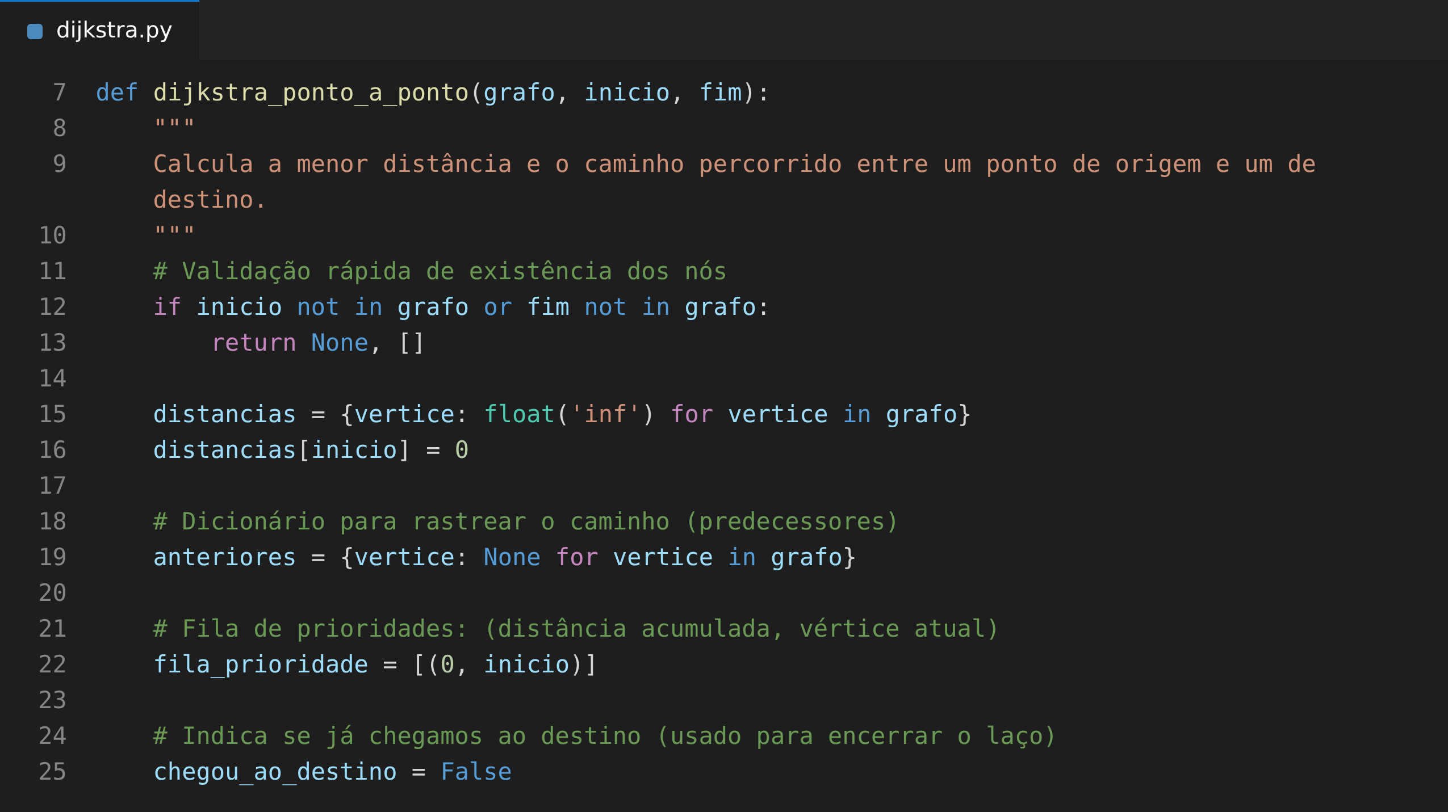
Fonte: trecho de dijkstra.py, linhas 7 a 25 (acervo dos autores, 2026).
A Figura 6 mostra o laço principal (linhas 27 a 43), que continua enquanto houver vértices na fila e o destino ainda não tiver sido retirado dela. A cada volta, heappop retira o vértice de menor distância acumulada. Se esse vértice é o destino, a variável chegou_ao_destino encerra o laço (parada antecipada). Caso contrário, os vizinhos só são examinados se a distância retirada da fila for menor ou igual à melhor distância conhecida do vértice. Essa verificação é necessária porque a implementação não remove da fila as entradas antigas: quando a distância de um vértice melhora, uma nova tupla é inserida e a antiga permanece na fila; ao ser retirada, a antiga é ignorada por estar obsoleta. Para cada vizinho, calcula-se a distância nova e, se ela for menor que a registrada, ocorre o relaxamento: atualizam-se distancias e anteriores e a nova tupla entra na fila.
Figura 6 – Laço principal do algoritmo de Dijkstra.
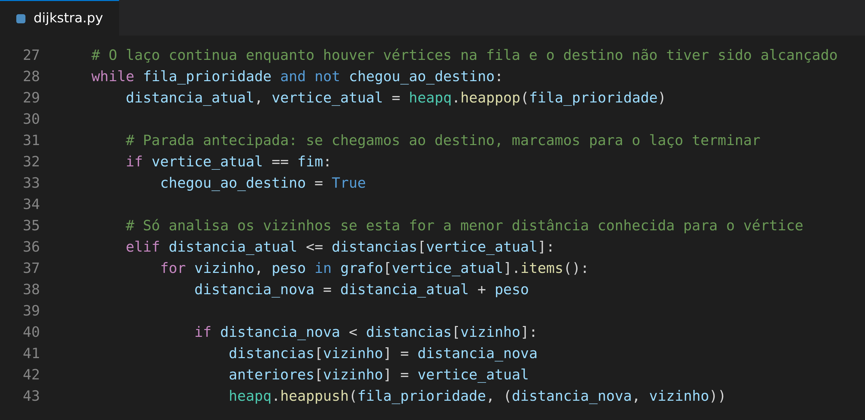
Fonte: trecho de dijkstra.py, linhas 27 a 43 (acervo dos autores, 2026).
Terminado o laço, o caminho é reconstruído, como mostra a Figura 7, a partir do dicionário anteriores: parte-se do destino e segue-se de predecessor em predecessor até chegar à origem, cujo predecessor é None. Como a lista é montada do fim para o começo, ela é invertida ao final. Se a distância do destino continuou infinita, não há rota entre os dois vértices e a função devolve infinito e uma lista vazia; caso contrário, devolve a distância e o caminho.
Figura 7 – Reconstrução do caminho e retorno da função.
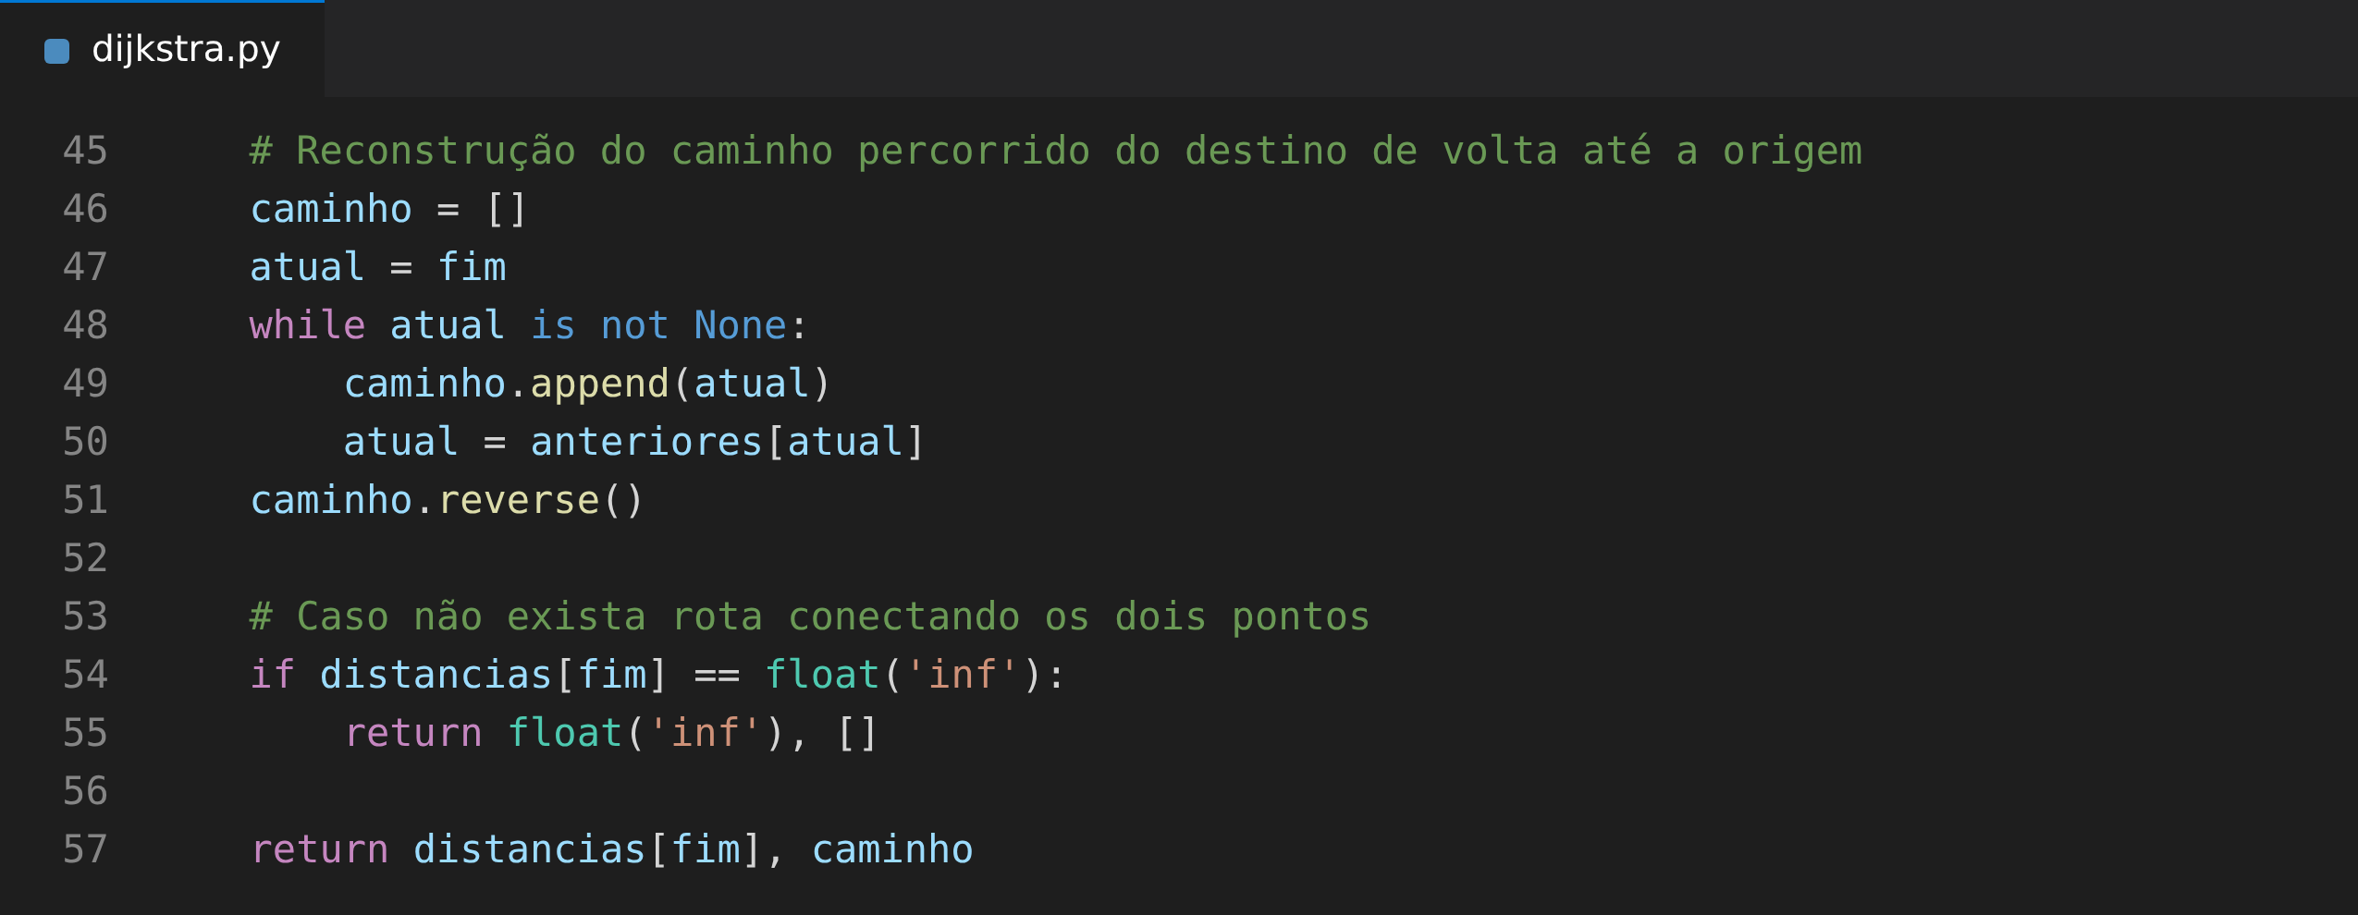
Fonte: trecho de dijkstra.py, linhas 45 a 57 (acervo dos autores, 2026).

3.4 SERVIDOR HTTP
A ligação entre o Python e a página é feita pela classe Servidor, que herda de SimpleHTTPRequestHandler, da biblioteca padrão. O método do_GET trata três tipos de pedido, como mostra a Figura 8: /grafo devolve o dicionário do grafo; /calcular lê os parâmetros origem e destino da URL, chama dijkstra_ponto_a_ponto e responde com a distância e o caminho; qualquer outro endereço é tratado pelo comportamento padrão da classe, que entrega os arquivos HTML, CSS e JavaScript da pasta. Quando não há caminho, a distância infinita é trocada por None, pois o infinito não é um valor válido em JSON, e a página recebe null. O método responder converte os dados para JSON com json.dumps e envia a resposta.
Figura 8 – Servidor HTTP que liga a página ao algoritmo.
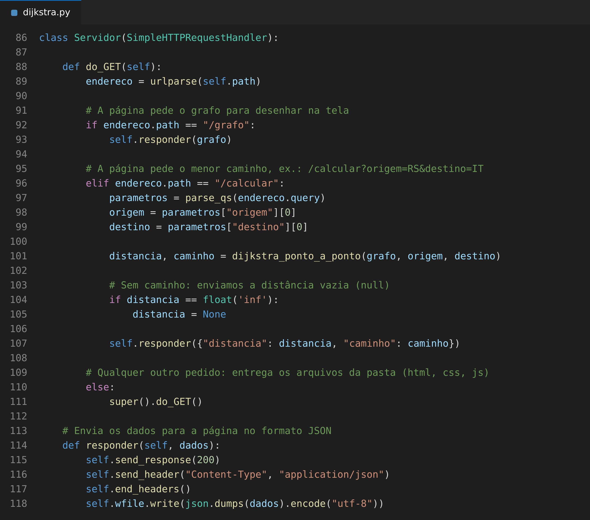
Fonte: trecho de dijkstra.py, linhas 86 a 118 (acervo dos autores, 2026).

3.5 INTERFACE

3.5.1 HTML e CSS
O arquivo interface.html define o cabeçalho, o painel com duas listas de seleção (origem e destino), o botão Limpar, a área de resultado e o elemento svg em que o grafo é desenhado. A Figura 9 mostra o trecho do painel e da área do grafo (linhas 17 a 41). As listas começam apenas com a opção “Selecione” e são preenchidas por JavaScript com os vértices recebidos do servidor. O atributo viewBox define o sistema de coordenadas do desenho, de modo que ele se ajusta à largura da tela.
Figura 9 – Painel e área do grafo em interface.html.
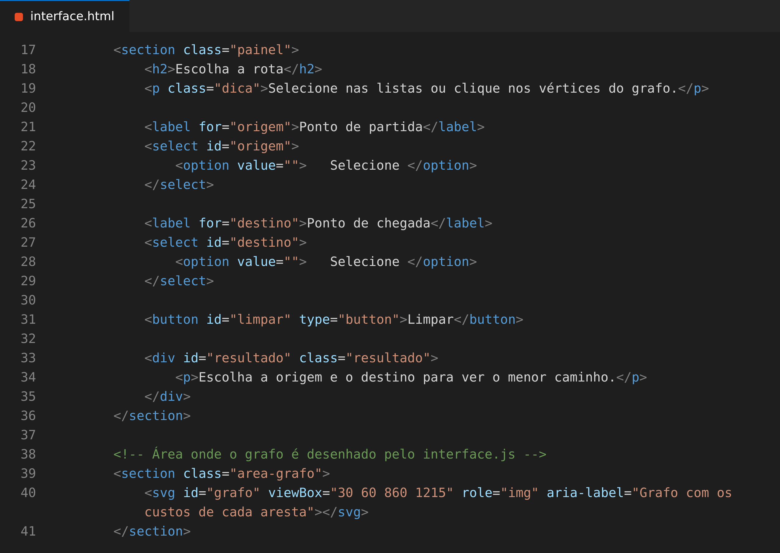
Fonte: trecho de interface.html, linhas 17 a 41 (acervo dos autores, 2026).
O arquivo interface.css define as cores como variáveis (:root), mostradas na Figura 10, organiza o painel e o grafo lado a lado com flexbox (linhas 41 a 48) e, em telas de até 760 pixels de largura, empilha os dois (linhas 218 a 227).
Figura 10 – Variáveis de cor em interface.css.
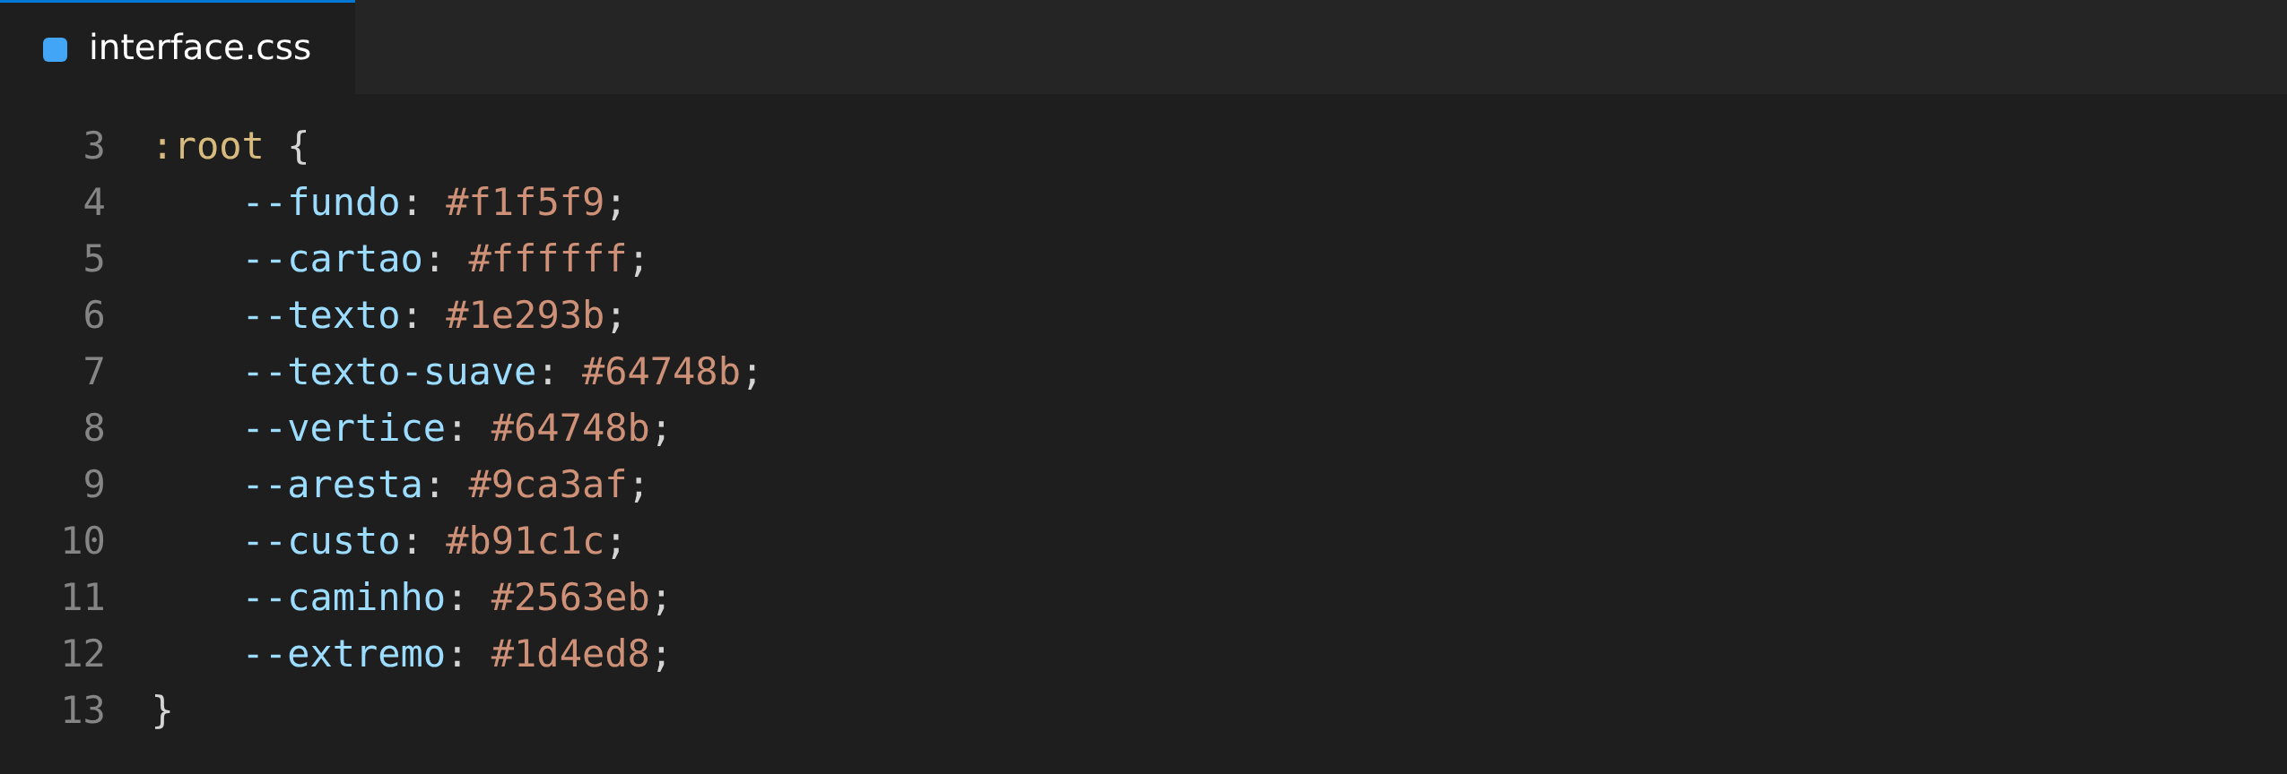
Fonte: trecho de interface.css, linhas 3 a 13 (acervo dos autores, 2026).
O destaque do caminho é feito por classes: os elementos que recebem a classe no-caminho mudam para azul e as arestas ficam mais grossas, como mostra a Figura 11.
Figura 11 – Estilos das arestas e dos custos em interface.css.
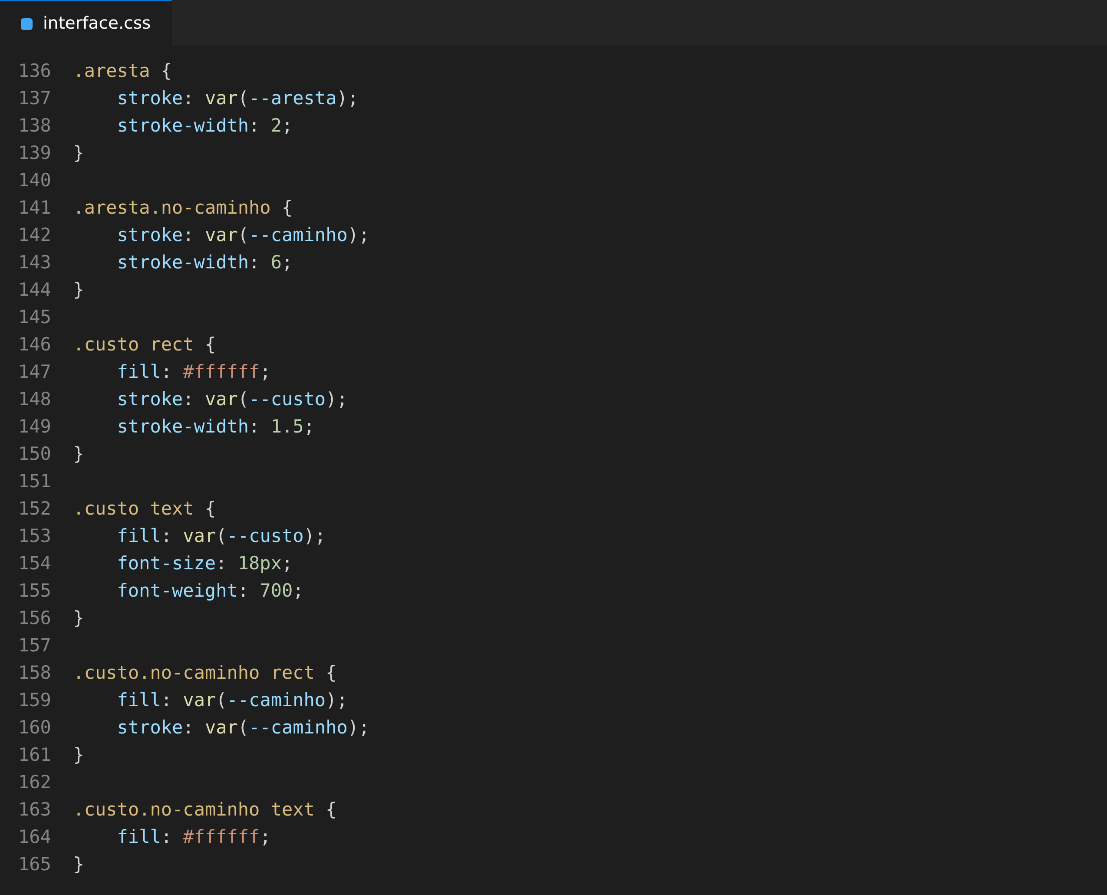
Fonte: trecho de interface.css, linhas 136 a 165 (acervo dos autores, 2026).

3.5.2 JavaScript
No arquivo interface.js, as funções buscarGrafo e calcularNoPython usam fetch para chamar as rotas do servidor, como mostra a Figura 12 (linhas 67 a 78). Como a resposta não é imediata, ambas são assíncronas (async e await).
Figura 12 – Comunicação da página com o servidor Python.
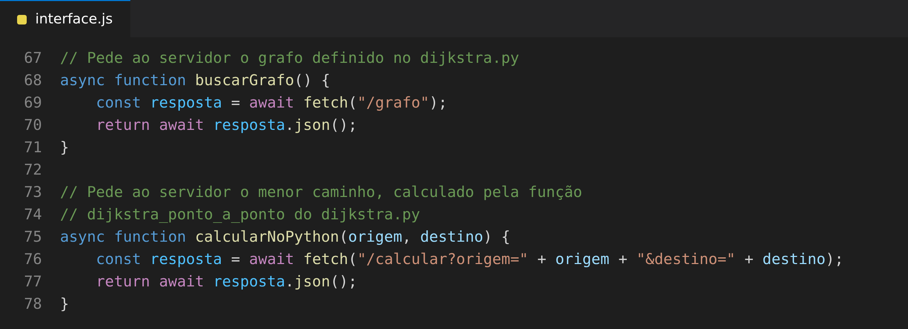
Fonte: trecho de interface.js, linhas 67 a 78 (acervo dos autores, 2026).
Para desenhar uma linha por aresta, a função listarArestas percorre o dicionário recebido e transforma a lista de adjacência em lista de arestas sem repetição, como mostra a Figura 13 (linhas 97 a 111): antes de acrescentar a aresta de a para b, verifica se a de b para a já foi registrada, usando o objeto jaAdicionadas como memória. Assim, as 64 entradas do dicionário resultam nas 32 arestas da Tabela 1.
Figura 13 – Geração da lista de arestas sem repetição.
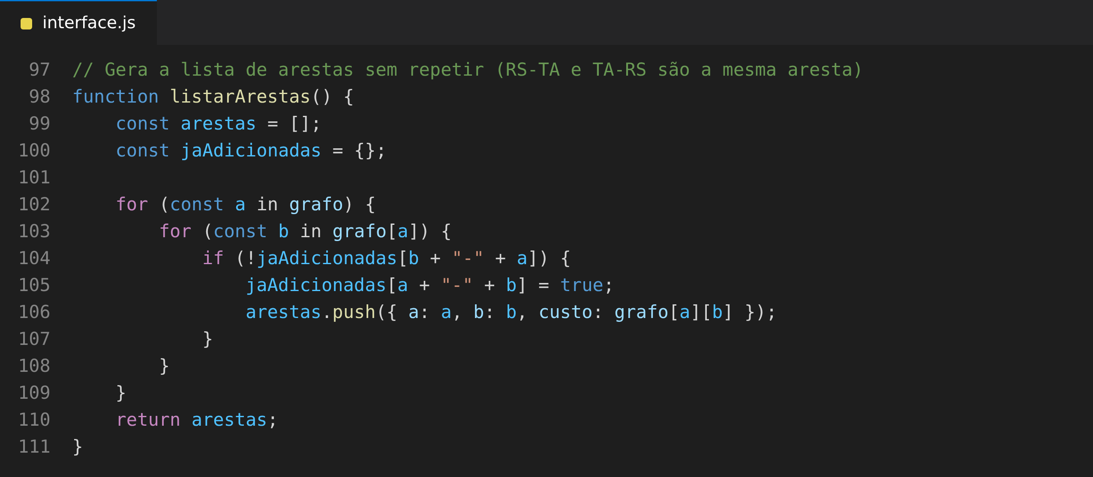
Fonte: trecho de interface.js, linhas 97 a 111 (acervo dos autores, 2026).
A função desenharGrafo cria os elementos SVG com createElementNS: uma line para cada aresta, um rect com um text para o custo e um circle com o nome para cada vértice. Os elementos são inseridos em três camadas (linhas, custos e vértices), nessa ordem, para que os círculos fiquem acima das linhas. As coordenadas (x, y) de cada vértice ficam no objeto posicoes, copiadas do desenho do grafo feito para o trabalho, e o objeto posicaoDoCusto ajusta a posição do rótulo de algumas arestas para que os números não se sobreponham.
Por fim, a função destacarCaminho, mostrada na Figura 14 (linhas 190 a 214), recebe a lista de vértices devolvida pelo Python e adiciona a classe no-caminho aos vértices e às arestas entre vértices consecutivos, marcando origem e destino com a classe extremo. Antes disso, ela remove qualquer destaque anterior.
Figura 14 – Destaque do caminho encontrado no grafo.
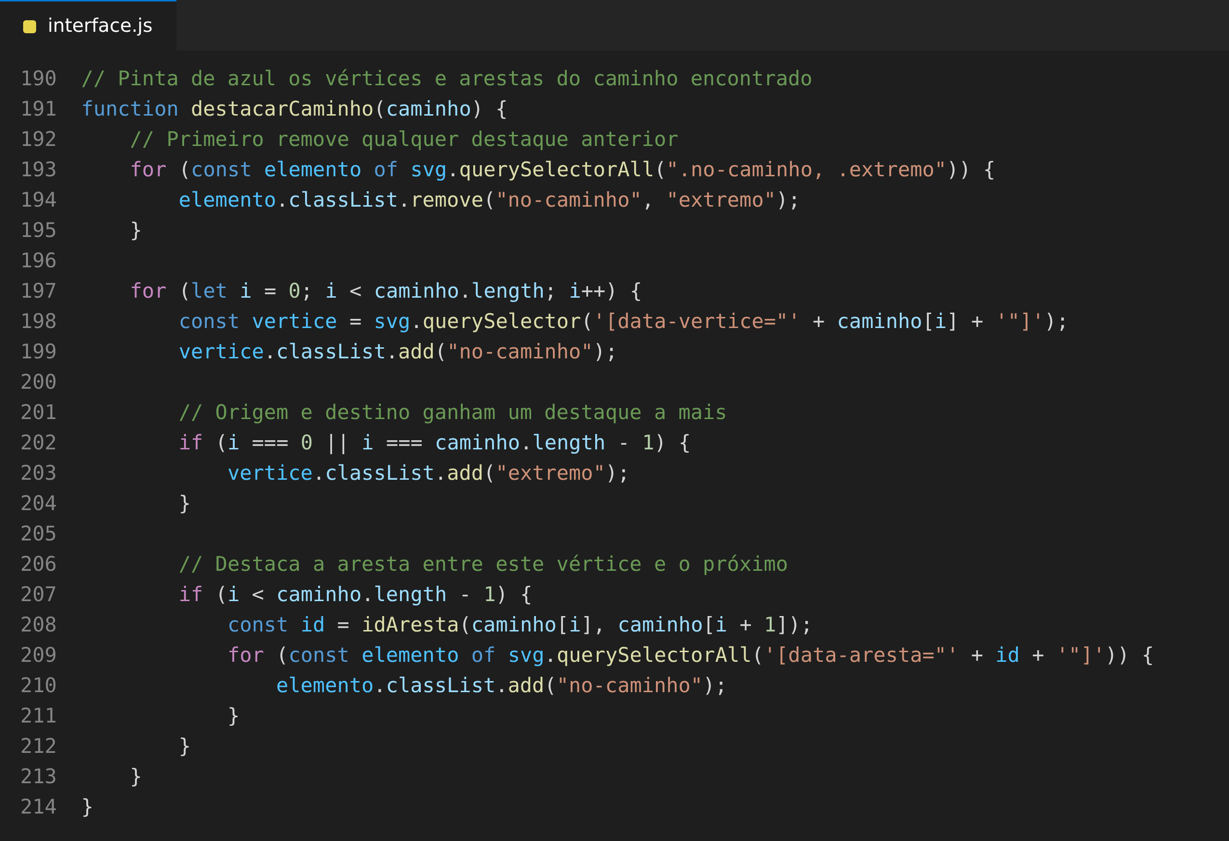
Fonte: trecho de interface.js, linhas 190 a 214 (acervo dos autores, 2026).
A interação é tratada pela função atualizar, executada sempre que o usuário muda uma das listas ou clica em um vértice: o primeiro clique define a origem e o segundo, o destino. Com os dois escolhidos, ela chama o servidor, destaca o caminho e mostra no painel a distância mínima, a rota com os nomes das cidades e o custo de cada trecho. Se a resposta trouxer distância null, a página exibe a mensagem de que não há caminho entre as cidades.

3.6 RESULTADOS E DISCUSSÃO
A Figura 15 mostra a interface ao ser aberta, com o grafo completo e o custo de cada aresta, antes de qualquer escolha. Os vértices podem ser selecionados pelas listas ou clicando diretamente nos círculos.
Figura 15 – Tela inicial da interface.
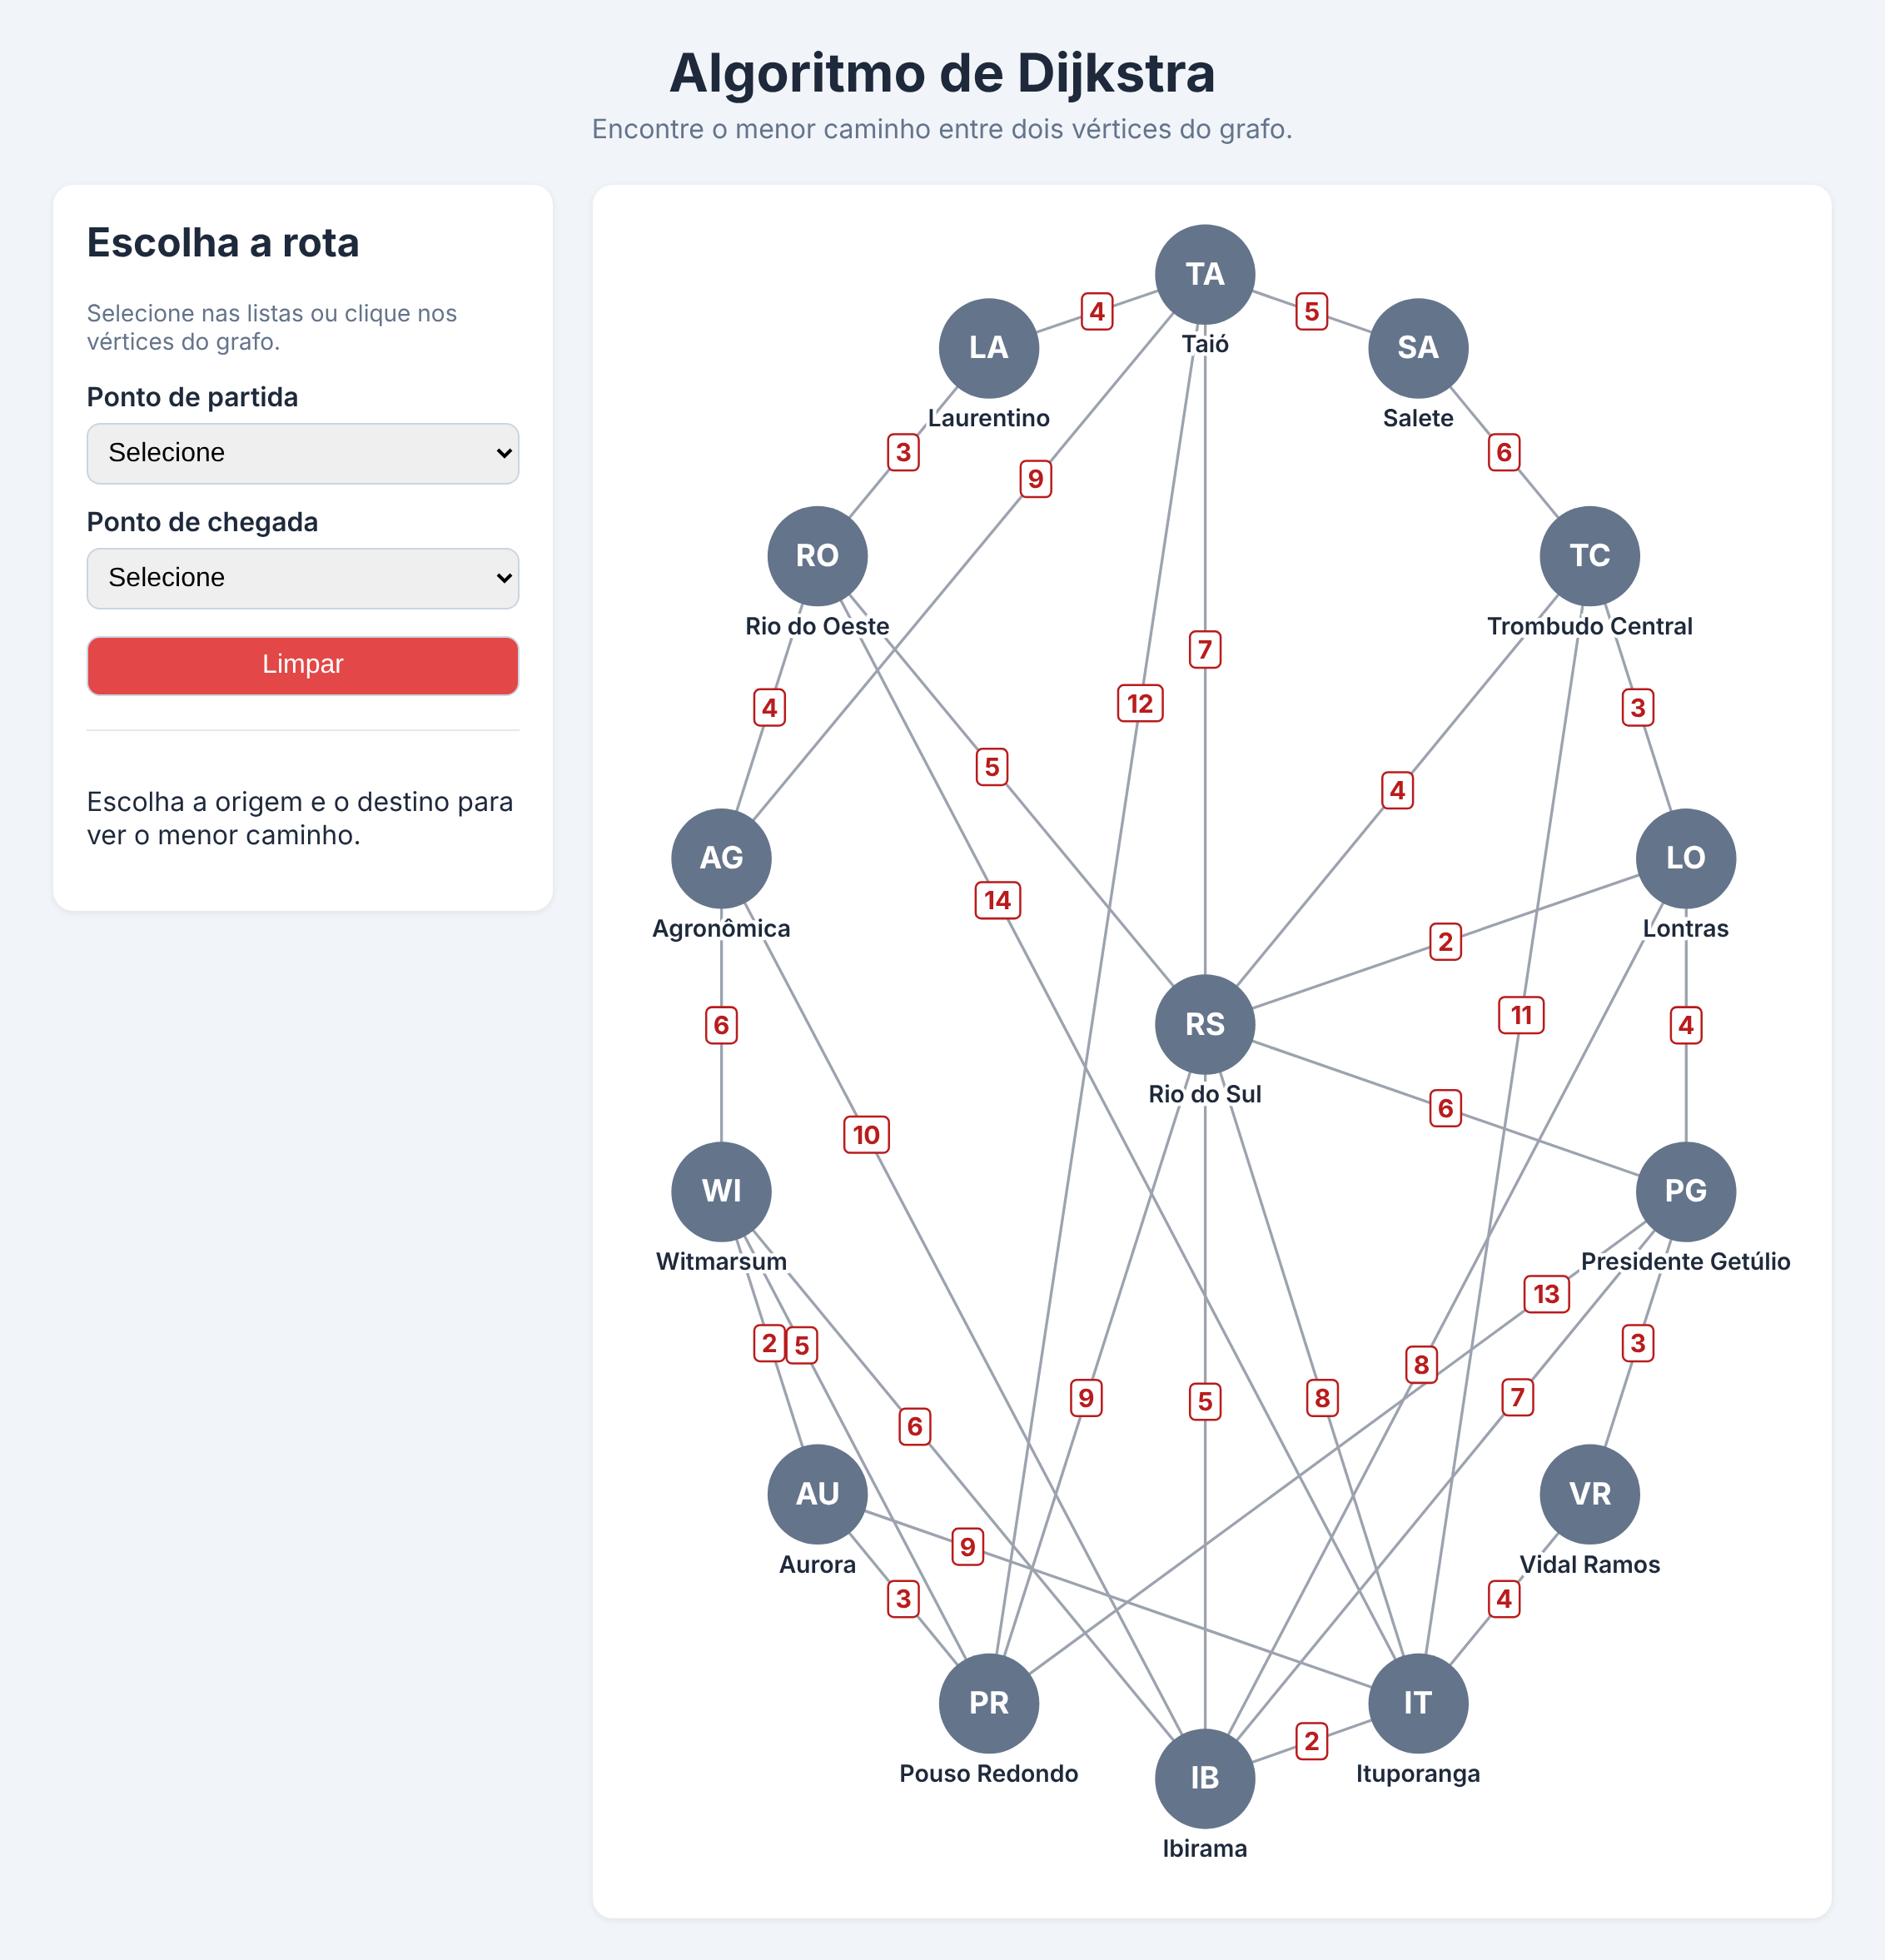
Fonte: acervo dos autores (2026).
No primeiro teste, de Rio do Sul (RS) até Ituporanga (IT), a aresta direta custa 8, mas o programa encontrou o caminho RS → IB → IT, de custo 5 + 2 = 7, como mostra a Figura 16. O resultado ilustra que o menor caminho nem sempre é a ligação direta entre as cidades.
Figura 16 – Menor caminho entre Rio do Sul e Ituporanga.
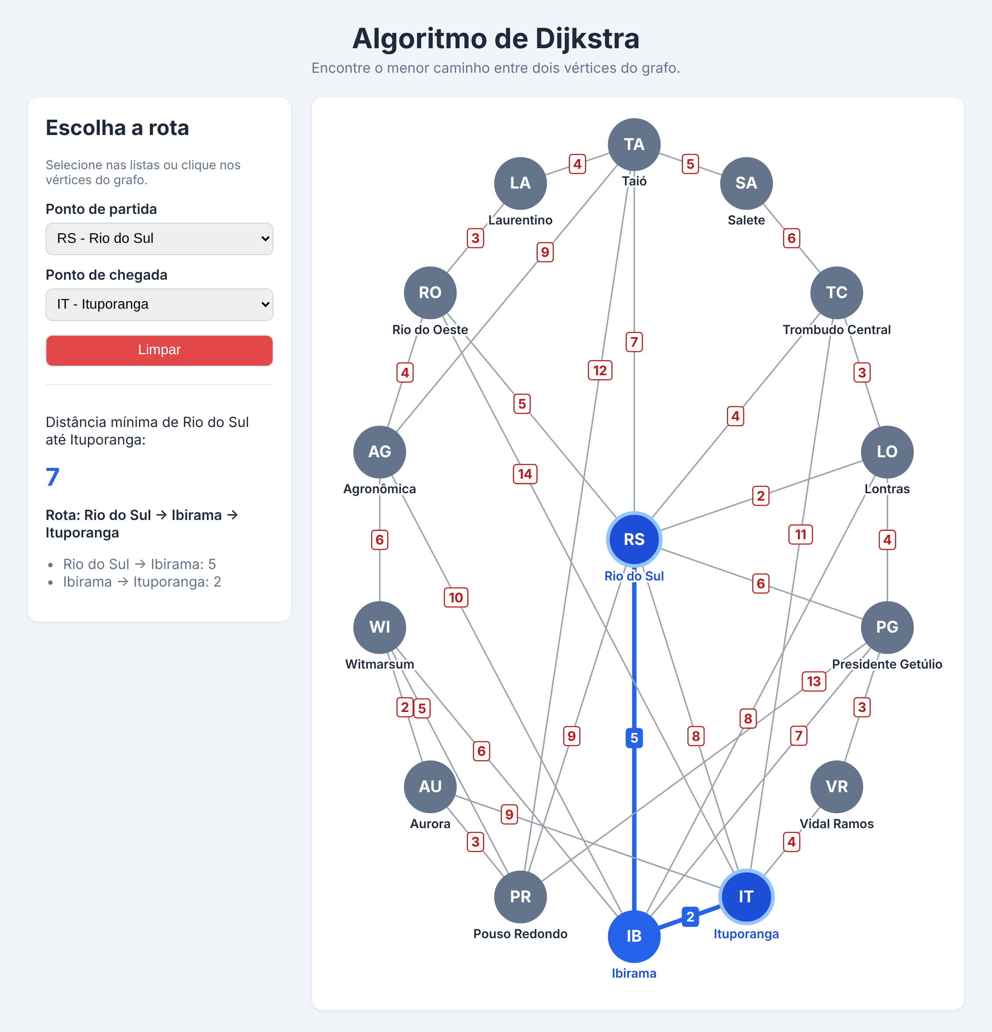
Fonte: acervo dos autores (2026).
A Tabela 2 acompanha a execução desse teste. Depois de retirar RS (distância 0) e atualizar todos os seus vizinhos, o algoritmo retira LO (2), TC (4), IB (5), RO (5) e PG (6). Em IB, a distância de IT melhora de 8 para 7, e IB passa a ser o seu predecessor. Em seguida, IT sai da fila com distância 7 e o laço termina, depois de examinar seis vértices, sem precisar percorrer o grafo inteiro. O empate em 5 entre IB e RO é resolvido pela comparação das tuplas, que coloca IB antes de RO por ordem alfabética.
Tabela 2 – Execução do algoritmo para o trajeto RS → IT.
Etapa | Vértice retirado da fila | Distância | Distâncias atualizadas (vizinho = nova distância)
1 | RS | 0 | TA = 7, RO = 5, TC = 4, LO = 2, PG = 6, PR = 9, IB = 5, IT = 8
2 | LO | 2 | nenhuma
3 | TC | 4 | SA = 10
4 | IB | 5 | AG = 15, WI = 11, IT = 7
5 | RO | 5 | LA = 8, AG = 9
6 | PG | 6 | VR = 9
7 | IT | 7 | destino alcançado; o laço é encerrado
Fonte: acervo dos autores (2026).
Em um trajeto mais longo, de Laurentino (LA) até Vidal Ramos (VR), a distância mínima foi 17, pelo caminho LA → RO → RS → PG → VR, como mostra a Figura 17. Entre Salete (SA) e Aurora (AU), foi 20, com o caminho SA → TA → PR → AU, como mostra a Figura 18.
Figura 17 – Menor caminho entre Laurentino e Vidal Ramos.
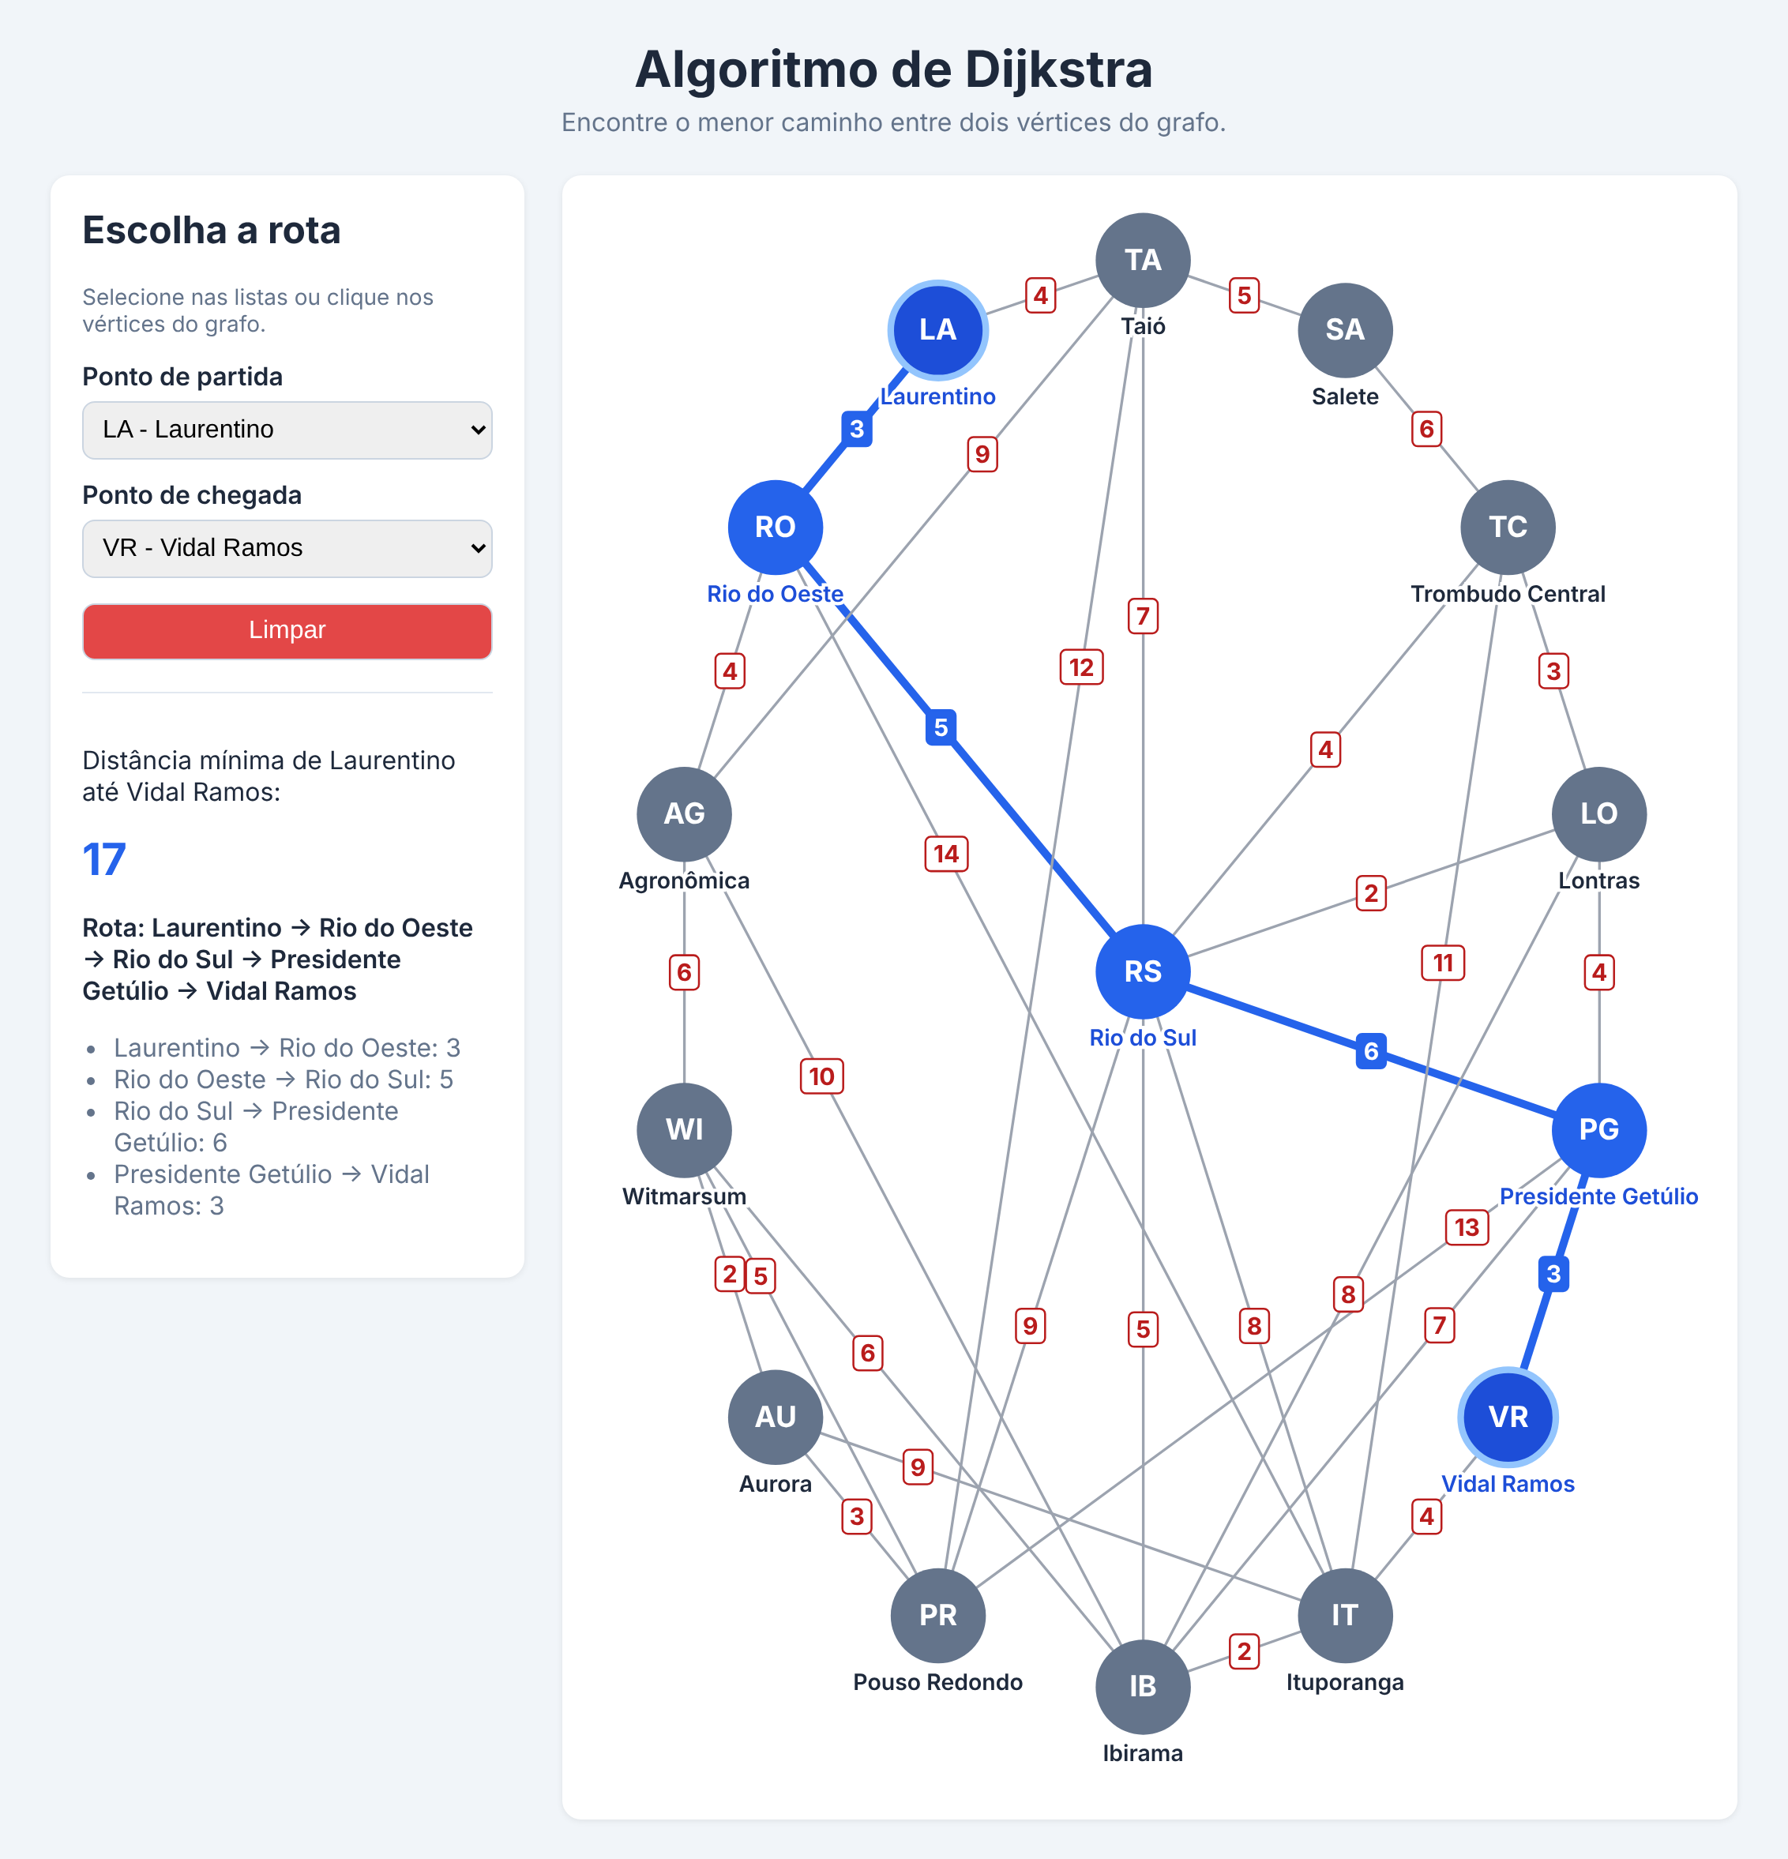
Fonte: acervo dos autores (2026).
Figura 18 – Menor caminho entre Salete e Aurora.
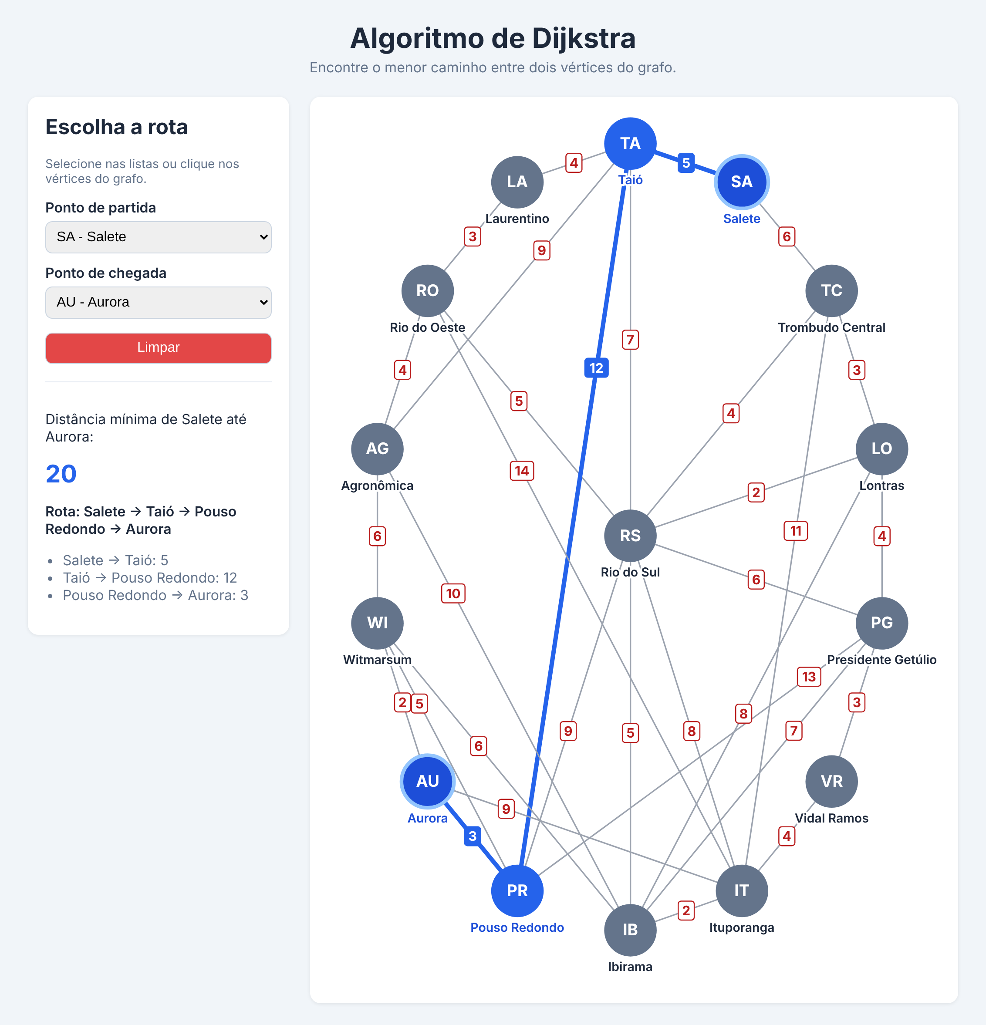
Fonte: acervo dos autores (2026).
A Tabela 3 reúne os resultados dos testes. O custo de cada caminho pode ser conferido somando os pesos das arestas listados na Tabela 1. Também foi testado o caso em que origem e destino são o mesmo vértice, que devolve distância 0 e um caminho com um único vértice.
Tabela 3 – Resultados dos testes realizados.
Origem | Destino | Distância mínima | Caminho encontrado
RS | IT | 7 | RS → IB → IT
LA | VR | 17 | LA → RO → RS → PG → VR
SA | AU | 20 | SA → TA → PR → AU
TA | VR | 16 | TA → RS → PG → VR
AG | VR | 16 | AG → IB → IT → VR
RS | AU | 12 | RS → PR → AU
RS | RS | 0 | RS
Fonte: acervo dos autores (2026).
De modo geral, a ferramenta cumpriu o objetivo proposto: para cada par de cidades escolhido, apresenta a distância mínima, a rota e o custo de cada trecho, e destaca o caminho no desenho do grafo. Há, porém, limitações. O grafo está fixo no código; para usar outro grafo é preciso alterar o dijkstra.py e também as coordenadas em posicoes, que foram definidas manualmente. O algoritmo só é válido para custos não negativos. E o servidor http.server, embora adequado para uso local e didático, não é recomendado para ambientes de produção, segundo a própria documentação (Python Software Foundation, 2026c). Quanto ao desempenho, com 15 vértices e 32 arestas o custo computacional é pequeno, e a complexidade O(m log n) permitiria trabalhar com grafos bem maiores.

4 CONCLUSÃO
Este trabalho implementou o algoritmo de Dijkstra em Python e o integrou a uma interface web que permite escolher duas cidades de um grafo e visualizar o menor caminho entre elas. O grafo, com 15 vértices e 32 arestas ponderadas, foi representado por uma lista de adjacência em um dicionário de dicionários; as distâncias e os predecessores foram guardados em dicionários; e a fila de prioridades foi feita com o módulo heapq. Os testes com diferentes pares de cidades mostraram resultados coerentes com a soma dos custos das arestas, e o destaque do caminho no desenho facilitou a conferência.
O desenvolvimento permitiu relacionar a teoria vista na disciplina com a prática: a escolha da estrutura de dados influencia diretamente a eficiência do algoritmo, e a fila de prioridades é o que torna a escolha do próximo vértice rápida. A separação entre o cálculo, feito em Python, e a apresentação, feita com HTML, CSS e JavaScript, deixou o código mais organizado, pois o grafo e o algoritmo ficam em um único arquivo e a página apenas consome o resultado em JSON.
Como trabalhos futuros, sugere-se permitir a edição do grafo pela própria interface, mostrar o passo a passo do algoritmo com animação, calcular as distâncias da origem até todos os demais vértices de uma só vez e estudar algoritmos para grafos com pesos negativos, caso em que o algoritmo de Dijkstra não se aplica.

REFERÊNCIAS
CORMEN, Thomas H. et al. Introduction to algorithms. 4. ed. Cambridge: MIT Press, 2022. Disponível em: https://mitpress.mit.edu/9780262046305/introduction-to-algorithms/. Acesso em: 22 out. 2026.
DIJKSTRA, Edsger W. A note on two problems in connexion with graphs. Numerische Mathematik, Berlin, v. 1, n. 1, p. 269-271, dez. 1959. Disponível em: https://doi.org/10.1007/BF01386390. Acesso em: 22 out. 2026.
FEOFILOFF, Paulo; KOHAYAKAWA, Yoshiharu; WAKABAYASHI, Yoshiko. Uma introdução sucinta à teoria dos grafos. São Paulo: IME-USP, 2011. Disponível em: https://www.ime.usp.br/~yw/publications/books/TeoriaDosGrafos.pdf. Acesso em: 22 out. 2026.
MDN WEB DOCS. CSS. [S. l.]: Mozilla, 2026a. Disponível em: https://developer.mozilla.org/pt-BR/docs/Web/CSS. Acesso em: 22 out. 2026.
________. Fetch API. [S. l.]: Mozilla, 2026b. Disponível em: https://developer.mozilla.org/pt-BR/docs/Web/API/Fetch_API. Acesso em: 22 out. 2026.
________. HTML: Linguagem de Marcação de Hipertexto. [S. l.]: Mozilla, 2026c. Disponível em: https://developer.mozilla.org/pt-BR/docs/Web/HTML. Acesso em: 22 out. 2026.
________. JavaScript. [S. l.]: Mozilla, 2026d. Disponível em: https://developer.mozilla.org/pt-BR/docs/Web/JavaScript. Acesso em: 22 out. 2026.
________. SVG: Gráficos Vetoriais Escaláveis. [S. l.]: Mozilla, 2026e. Disponível em: https://developer.mozilla.org/pt-BR/docs/Web/SVG. Acesso em: 22 out. 2026.
PYTHON SOFTWARE FOUNDATION. 1. Abrindo seu apetite. In: PYTHON SOFTWARE FOUNDATION. Tutorial do Python 3. [S. l.]: PSF, 2026a. Disponível em: https://docs.python.org/pt-br/3/tutorial/appetite.html. Acesso em: 22 out. 2026.
________. heapq: Heap queue algorithm. [S. l.]: PSF, 2026b. Disponível em: https://docs.python.org/3/library/heapq.html. Acesso em: 22 out. 2026.
________. http.server: HTTP servers. [S. l.]: PSF, 2026c. Disponível em: https://docs.python.org/3/library/http.server.html. Acesso em: 22 out. 2026.
________. json: JSON encoder and decoder. [S. l.]: PSF, 2026d. Disponível em: https://docs.python.org/3/library/json.html. Acesso em: 22 out. 2026.

Acadêmico do Curso de Sistemas de Informação, Centro Universitário para o Desenvolvimento do Alto Vale do Itajaí – UNIDAVI. E-mail: gustavo.vieira@unidavi.edu.br
Acadêmico do Curso de Sistemas de Informação, Centro Universitário para o Desenvolvimento do Alto Vale do Itajaí – UNIDAVI. E-mail: matheusscramm147@gmail.com

